

Informatikos fakultetas

**T120B165 Saityno taikomųjų programų projektavimas**

**Pirminis projekto „Purify World“ aprašymas**

|  |  |  |
| --- | --- | --- |
|  | Studentas: | Ignas Jasonas, IFF-6/6 |
| Dėstytojai: | Tomas Blažauskas  Petras Tamošiūnas |

Kaunas 2019

Turinys

1. Projekto aprašymas 3

2. Sistemos architektūra 3

# Projekto aprašymas

Kursinio projekto tikslas – sukurti internetinę platformą, skirtą dalintis informacija apie užterštų vietų pasaulyje lokacijas, jų valymo progresą, taip skatinant prisidėti prie gamtos saugojimo, užterštumo mažinimo.

Veikimo principas – vartotojai galės kelti viešai prieinamą informaciją apie užterštas vietas, jas pažymėdami žemėlapyje, taip informuojant kitus vartotojus. Vartotojai galės kurti event‘us, kurie bus skirti parodyti, kada žadama tvarkyti užterštą vietą. Už tam tikrus atliktus veiksmus, vartotojai galės gauti taškų.

Planuojamos funkcijos:

* Žemėlapio su užterštomis vietomis peržiūra
* Event‘ų kūrimas, peržiūra
* Užterštos vietos kūrimas, į kurią įeina nuotraukų kėlimas, komentavimas, tag‘inimas žemėlapyje
* Statistikos apie užterštas vietas, jų valymo progreso peržiūra
* Daugiausiai surinkusių vartotojų statistikos peržiūra
* Prisijungimas per Facebook
* Share funkcija įvairiuose socialiniuose tinkluose (Facebook, Twitter, Linkedin)

# Sistemos architektūra

Sistemos sudedamosios dalys:

* *Front-End*‘as – naudojant Next.js + React + Redux
* *Back-End*‘as – naudojant Express.js (nodejs) + MySQL (duomenų bazė).
  + Pagrindinis servisas – duomenų bazės valdymas, vartotojų autentifikacija;
  + Pagalbinis servisas – Google Maps API – vartotojų lokacijos gavimui, užterštų vietų tag‘inimui reikalingas servisas. Facebook Login API – vartotojų autentifikavimui per Facebook

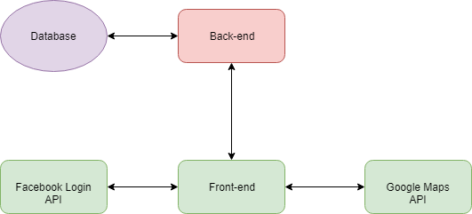

1 pav.„Purify World“ sistemos architektūra